源政字〔2017〕166号

沂源县人民政府
转发《淄博市人民政府关于发布重污染天气橙色预警的通知》做好相关工作的
通 知

各镇人民政府、各街道办事处、开发区管委会，县政府有关部门，有关企事业单位：
现将《淄博市人民政府关于发布重污染天气橙色预警的通知》转发给你们，并就相关工作通知如下：
一、各镇、街道、经济开发区和相关部门、单位要按照市政府通知要求，及时启动本部门、本单位的重污染天气应急预案或专项预案，并按确定的职责迅速开展工作。
二、各镇、街道、经济开发区和相关部门、单位要按照《沂源县重污染天气应急减排清单》（由县重污染天气应急指挥部办公室另行印发），严格落实各项应急响应措施，环保部强化督查、巡查组将以此作为督查、巡查的依据。
三、应急响应期间，各镇、街道、经济开发区和相关部门、单位要于每天15:00前将应急响应情况报县重污染天气应急指挥部办公室(电话：3257229,联系人：李刚,邮箱：yyxhbjyjk@163.com),直至预警解除。

沂源县人民政府
2017年11月3日

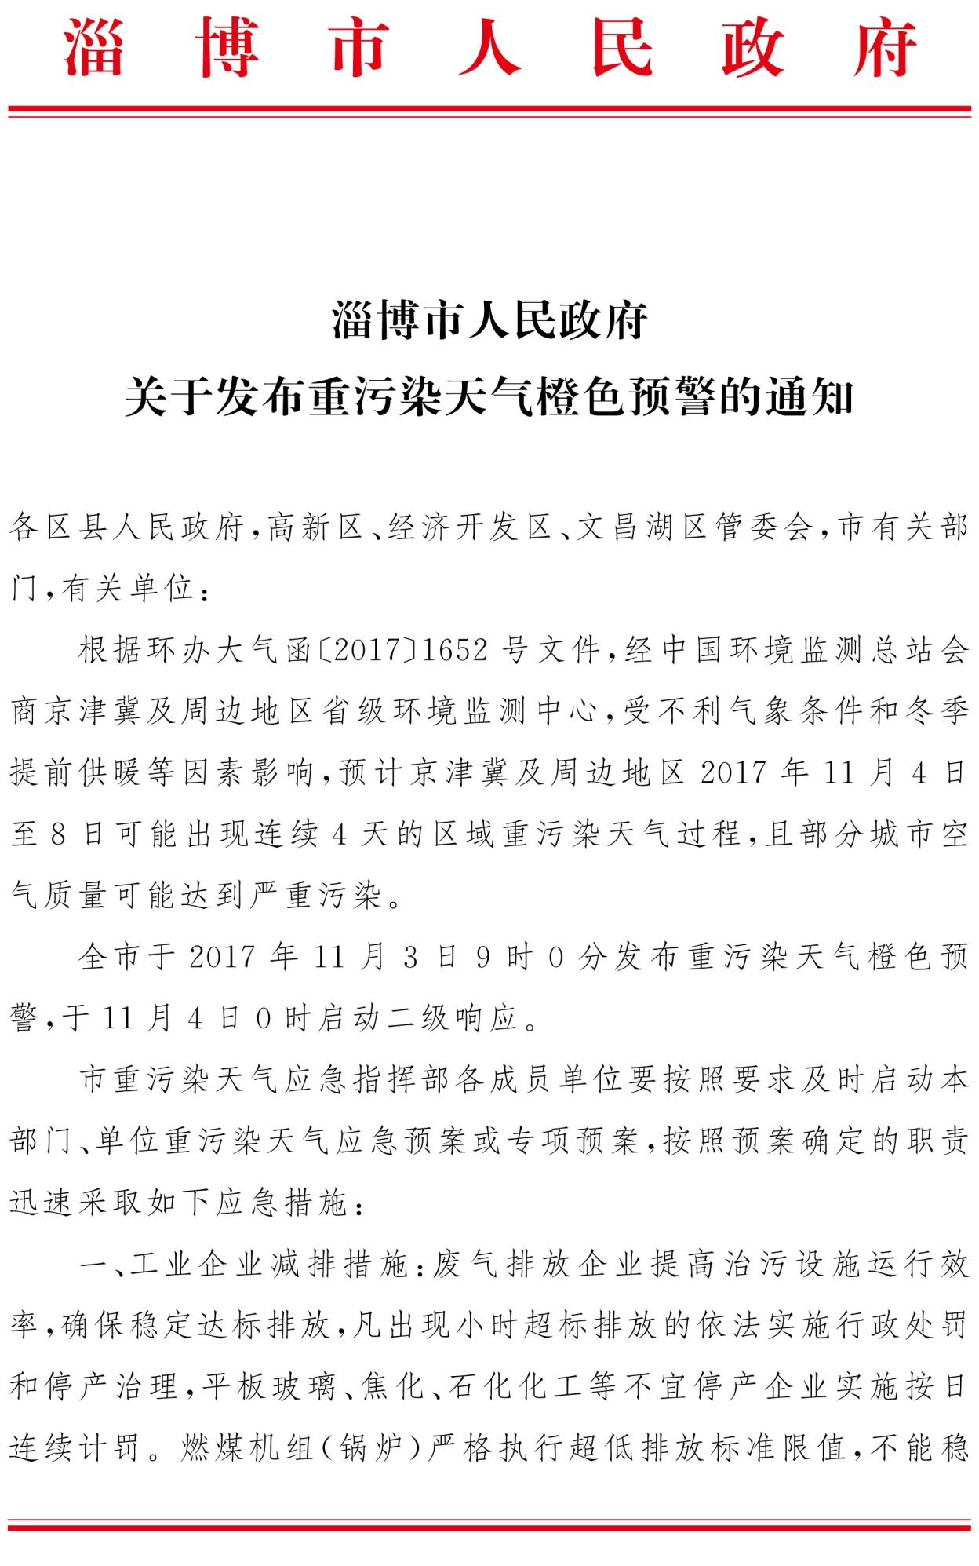
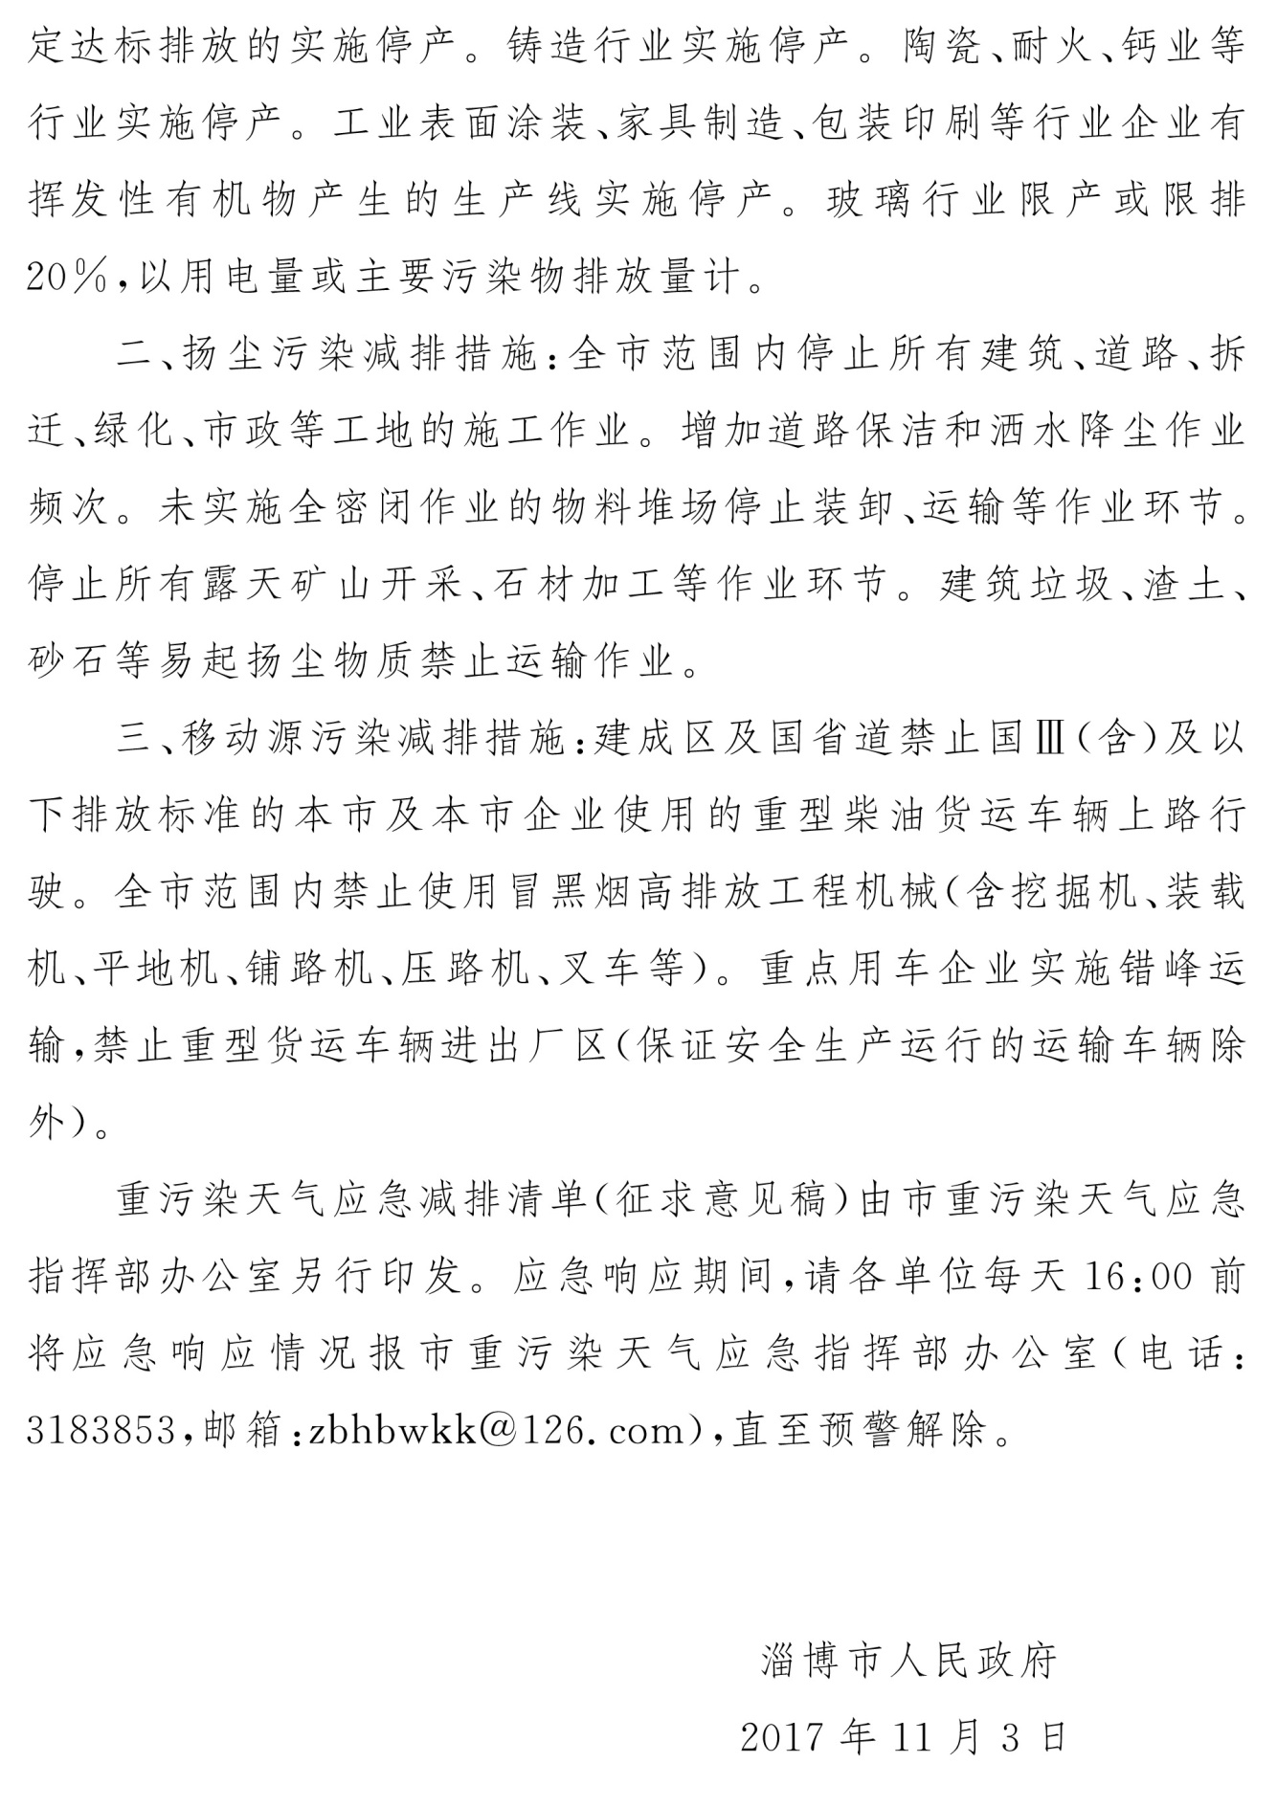
沂源县人民政府办公室 2017年11月3日印发

